**Pós-teste**

**Nome:__________________________________ NUSP:________________________**

1. De maneira semelhante aos critérios de fluxo de controle que exige a abstração do código-fonte para o formato de grafo, os critérios baseados no fluxo de dados também necessitam. O Grafo Def-Uso ilustra uma abstração do código fonte, em que são representadas as definições e usos das variáveis (uso computacional e uso predicativo). Esse grafo trata-se de uma adequação do:
   1. Grafo Definições- Nós
   2. Grafo de Fluxo de Controle
   3. Grafo Definições-Uso
   4. Grafo Potenciais-Nós
   5. Nenhuma das alternativas anteriores
2. Dentre as alternativas a seguir, qual o critério que não utiliza o Grafo Def-Uso como fonte de informação para derivar os requisitos de teste?
   1. Todas-Definições
   2. Todos-C-Usos
   3. Todos-P-Usos
   4. Todos-Usos
   5. Nenhuma das alternativas anteriores
3. Os critérios baseados em fluxo de dados são tão rigorosos quanto os critérios baseados em fluxo de controle e menos custosos que os critérios Todas-Arestas.

( ) Certo

( ) Errado

1. Qual o artefato utilizado pelos critérios baseados no fluxo de dados obtido a partir do GFC?
   1. O conjunto de caminhos livres de definição
   2. O conjunto de casos de teste
   3. O grafo Def-Uso
   4. O roteiro de testes
   5. Os requisitos de teste
2. Considerando os diferentes tipos de uso de variável, escolha dentre as opções a seguir um exemplo de uso computacional:
   1. gcd(int a, int b)
   2. a = b * b
   3. a > b
   4. int *a
   5. Nenhuma das alternativas anteriores
3. A Figura abaixo representa um grafo.

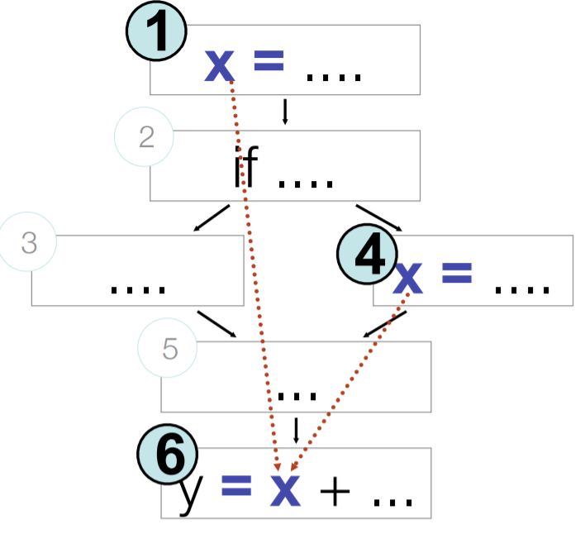

Dentre as alternativas abaixo, indique a alternativa correta:

* 1. O valor de x no nó 6 pode ser computado somente no nó 1
  2. O valor de x no nó 6 pode ser computado somente no nó 4
  3. A computação presente nos nós 1 ou 4 pode ser revelada somente se forem usados no nó 6
  4. O nó (node) 6 é um exemplo de uso predicativo
  5. Nenhuma das alternativas anteriores

Considere a figura abaixo, a qual apresenta o código-fonte e seu respectivo grafo, para responder as questões abaixo.

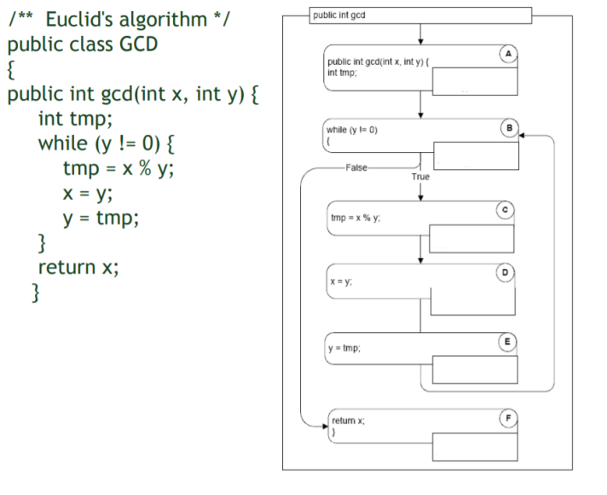

1. Para dar início a criação do grafo que representa as informações sobre o conjunto de dados do software, o que devemos acrescentar ao nó C?
   1. def = {x, y}, use = {temp}
   2. def = {x, temp}, use = {}
   3. def = {x, y, temp} e use = {}
   4. def = {temp}, use = {x,y}
   5. Nenhuma das alternativas anteriores
2. Para continuar com a criação do grafo, o que devemos acrescentar ao nó F?
   1. def = {}, c-use = {x}
   2. def = {x}, c-use = {}
   3. def = {x}, c-use = {x}
   4. def = {x}, c-use = {y}
   5. Nenhuma das alternativas anteriores

Utilize código a seguir para as questões abaixo.

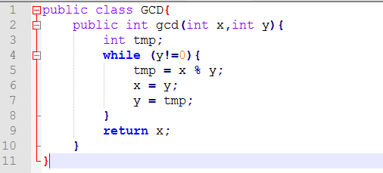

1. Em relação ao critério Todos-Usos, indique qual a linha do código que não tem um exemplo de definição:
   1. Linha 3
   2. Linha 4
   3. Linha 5
   4. Linha 6
   5. Nenhuma das linhas tem exemplo de definição
2. Indique qual a linha do código que tem um exemplo de c-uso da variável y.
   1. Linha 2
   2. Linha 4
   3. Linha 5
   4. Linha 7
   5. Nenhuma das alternativas anteriores
3. Indique qual a linha do código que tem um exemplo de p-uso da variável y.
   1. Linha 2
   2. Linha 4
   3. Linha 5
   4. Linha 7
   5. Nenhuma das alternativas anteriores
4. Preencha a tabela com as definições e usos para o programa:

|  |  |  |  |  |
| --- | --- | --- | --- | --- |
|  |  | **Def** | **C-Uso** | **P-Uso** |
| 1 | public class GCD |  |  |  |
| 2 | public int gcd (int x, int y) |  |  |  |
| 3 | int tmp |  |  |  |
| 4 | while (y!=0){ |  |  |  |
| 5 | tmp = x % y; |  |  |  |
| 6 | x = y; |  |  |  |
| 7 | y = tmp; |  |  |  |
| 8 | } |  |  |  |
| 9 | return x. |  |  |  |
| 10 | } |  |  |  |
| 11 | } |  |  |  |